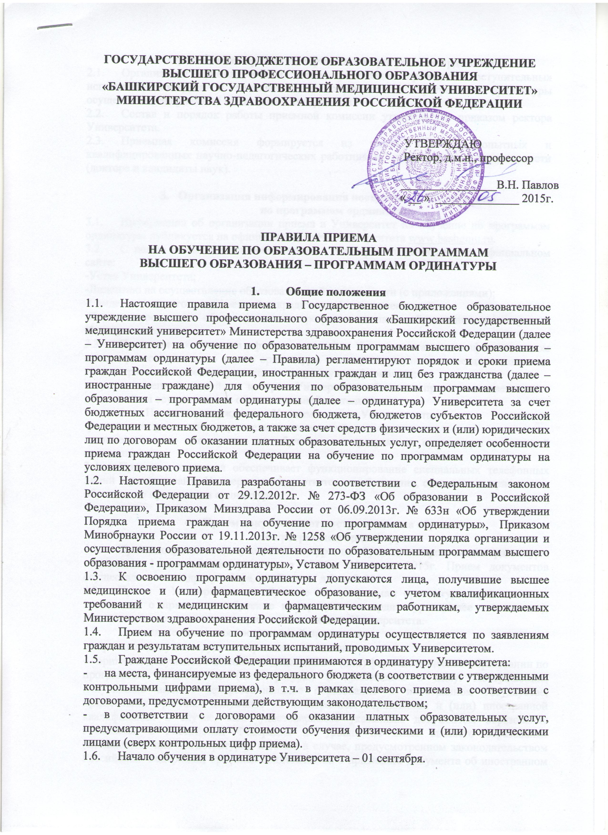

- Организация приема на обучение по программам ординатуры
2.1. Организация приема, в том числе организация проведения вступительных испытаний, конкурса и зачисления на обучение по программам ординатуры осуществляется приемной комиссией Университета.
2.2. Состав и порядок работы приемной комиссии утверждается приказом ректора Университета.
2.3. Приемная комиссия формируется из числа наиболее опытных и квалифицированных научно-педагогических работников Университета по специальности (доктора и кандидаты наук).

- Организация информирования поступающих на обучение
по программам ординатуры
3.1. Информация об организации приема в Университет на обучение по программам ординатуры публикуется на официальном сайте Университета www.bashgmu.ru.
3.2. С целью ознакомления поступающих Университет размещает на официальном сайте:
-Устав Университета;
-Лицензию на осуществление образовательной деятельности (с приложениями);
-Свидетельство о государственной аккредитации (с приложениями);
-Перечень основных образовательных программ высшего образования, реализуемых Университетом.
3.3. Приемная комиссия на официальном сайте Университета и на информационном стенде, расположенном в отделе ординатуры и интернатуры, не позднее двух недель до начала приема документов размещает следующую информацию:
-перечень специальностей, на которые Университет объявляет прием в соответствии с лицензией на осуществление образовательной деятельности;
-настоящие Правила, утвержденные Ученым советом Университета;
-расписание проведения вступительных испытаний;
-количество мест для приема на обучение по программам ординатуры по каждой специальности.
3.4. Приемная комиссия обеспечивает функционирование специальных телефонных линий и раздела сайта Университета для ответов на обращения, связанные с приемом на обучение по программам ординатуры.

- Прием документов от поступающих на обучение
по программам ординатуры
4.1. Прием документов для участия в конкурсе на обучение по программам ординатуры начинается 1 июля и завершается в 17.00ч. 20 июля 2015г. Прием документов осуществляется по адресу: г.Уфа, ул. Ленина, д.3, каб. 321.
4.2. Прием в Университет на обучение по программам ординатуры проводится по заявлениям о приеме на обучение по программам ординатуры (далее - заявление), подаваемым поступающими в приемную комиссию Университета.
4.3. При подаче заявления поступающий предъявляет:
- оригинал документа, удостоверяющего его личность;
- оригинал документа о высшем медицинском и (или) фармацевтическом образовании по программам специалитета (магистратуры) и приложения к нему. Поступающие, получившие высшее профессиональное образование в иностранном государстве, предъявляют оригинал документа об иностранном образовании и (или) иностранной квалификации в случае, если удостоверяемое указанным документом образование признается в Российской Федерации на уровне не ниже высшего образования (специалитет или магистратура), а также в случае, предусмотренном законодательством Российской Федерации, оригинал свидетельства о признании документа об иностранном образовании и (или) иностранной квалификации на уровне не ниже высшего образования (специалитет или магистратура);
- военный билет (при наличии);
- лица с ограниченными возможностями здоровья при подаче заявления предъявляют оригиналы документов, подтверждающих ограниченные возможности их здоровья.
4.4. К заявлению поступающий прилагает:
- копию документа, удостоверяющего его личность;
- копию документа о высшем медицинском и (или) фармацевтическом образовании по программам специалитета (магистратуры) и приложения к нему;
- копию военного билета (при наличии);
- 4 фотографии формата 4 x 6;
- документы, свидетельствующие об индивидуальных достижениях (рекомендации образовательных и научных организаций, рекомендации медицинских организаций, наличие опубликованных работ, изобретений);
- лица с ограниченными возможностями здоровья прилагают копии документов, подтверждающих ограниченные возможности их здоровья;
- граждане Российской Федерации, претендующие на обучение на условиях целевого приема, прилагают оригиналы договоров о целевом обучении с федеральными государственными органами, органами государственной власти субъектов Российской Федерации, органами местного самоуправления, государственными (муниципальными) учреждениями, унитарными предприятиями, государственными корпорациями, государственными компаниями или хозяйственными обществами, в уставном капитале которых присутствует доля Российской Федерации, субъекта Российской Федерации или муниципального образования, и оригиналы направлений указанных органов или организаций, соответствующие установленным организации контрольным цифрам приема.
4.5. По письменному заявлению поступающие имеют право забрать представленные документы и отказаться от участия в конкурсе. Документы должны возвращаться Университетом не позднее следующего рабочего дня после подачи указанного заявления.
4.6. По результатам рассмотрения документов поступающих и проверки достоверности указанных в них сведений, в том числе путем обращения в соответствующие государственные информационные системы, государственные (муниципальные) органы и организации, приемная комиссия принимает решение о допуске поступающего к вступительным испытаниям и выдаче экзаменационного листа или отказе в допуске к вступительным испытаниям и возврате документов.
4.7. Основаниями для отказа поступающему в допуске к вступительным испытаниям являются:
- неполнота сведений, указанных в документах;
- недостоверность сведений, указанных в документах;
- несоответствие специальности высшего образования по программам специалитета (магистратуры) специальности высшего образования по программе ординатуры, на обучение по которой претендует поступающий, с учетом квалификационных требований к медицинским и фармацевтическим работникам, утверждаемых Министерством здравоохранения Российской Федерации.
4.8. Решение приемной комиссии доводится до сведения поступающих не позднее двух рабочих дней со дня его принятия путем размещения списков поступающих, допущенных к вступительным испытаниям, и списков поступающих, не допущенных к вступительным испытаниям (с указанием причины отказа), на информационном стенде приемной комиссии и на официальном сайте Университета.

- Вступительные испытания
5.1. Вступительные испытания проводятся Университетом на русском языке в объеме требований федеральных государственных образовательных стандартов высшего образования по программам специалитета (магистратуры) соответствующей специальности.
5.2. Расписание вступительных испытаний (с указанием наименования, даты, времени и места проведения испытания) утверждается председателем приемной комиссии и доводится до сведения поступающих не позднее чем за десять рабочих дней до начала вступительных испытаний.
5.3. Для поступающих в рамках контрольных цифр приема, на условиях целевого приема, по договорам об образовании по одной специальности устанавливаются одинаковые вступительные испытания.
5.4. При проведении вступительного испытания оформляется экзаменационная ведомость, в которой фиксируются результаты вступительного испытания.
5.5. Вступительные испытания при приеме на обучение по программам ординатуры проводятся Университетом в форме собеседования.
5.6. По итогам собеседования выставляются оценки: отлично, хорошо, удовлетворительно, неудовлетворительно.
5.7. На вступительных испытаниях обеспечивается спокойная и доброжелательная обстановка, предоставляется возможность поступающим наиболее полно проявить уровень своих знаний и умений.
5.8. При несоблюдении порядка проведения вступительных испытаний, утвержденного Университетом, члены приемной комиссии, проводящие вступительное испытание, вправе удалить поступающего с места проведения вступительного испытания с составлением акта об удалении со вступительного испытания.
5.9. Поступающие, не выдержавшие вступительные испытания или удаленные с вступительного испытания, выбывают из конкурса.

- Общие правила подачи и рассмотрения письменного заявления
в апелляционную комиссию
6.1. Апелляционная комиссия утверждается приказом ректора Университета. Председателем апелляционной комиссии является ректор. Состав апелляционной комиссии Университета формируется из числа наиболее опытных и квалифицированных научно-педагогических работников Университета.
6.2. По результатам вступительного испытания поступающий вправе подать в апелляционную комиссию письменное заявление о нарушении, по его мнению, установленного порядка проведения вступительного испытания и (или) несогласии с его результатами (далее - письменное заявление).
6.3. Рассмотрение письменного заявления не является пересдачей вступительного испытания. В ходе рассмотрения письменного заявления проверяется только правильность оценки результатов вступительного испытания.
6.4. Письменное заявление подается поступающим лично не позднее дня, следующего за днем объявления результатов вступительного испытания. Приемная комиссия обеспечивает прием письменных заявлений в течение всего рабочего дня. Рассмотрение письменного заявления проводится не позднее двух рабочих дней после дня его подачи.
6.5. Поступающий имеет право присутствовать при рассмотрении письменного заявления. Поступающий должен иметь при себе документ, удостоверяющий его личность.
6.6. После рассмотрения письменного заявления выносится решение апелляционной комиссии об оценке по вступительному испытанию (как в случае ее повышения, так и понижения или оставления без изменения).
6.7. Решение апелляционной комиссии оформляется протоколом и доводится до сведения поступающего (под роспись).

- Особенности приема граждан Российской Федерации на обучение по
программам ординатуры на условиях целевого приема

7.1. Университет может проводить целевой прием в рамках квот целевого приема на обучение по программам ординатуры в пределах, установленных Минздравом России.
7.2. Квота целевого приема на обучение по программам ординатуры в объеме установленных на очередной год контрольных цифр приема граждан на обучение за счет бюджетных ассигнований федерального бюджета по каждой специальности ежегодно устанавливается Министерством здравоохранения Российской Федерации.
7.3. Основанием для проведения целевого приема являются договоры о целевом приеме, заключаемые Университетом с федеральными государственными органами, органами государственной власти Республики Башкортостан, органами местного самоуправления, государственными (муниципальными) учреждениями, унитарными предприятиями, государственными корпорациями, государственными компаниями или хозяйственными обществами, в уставном капитале которых присутствует доля Российской Федерации, Республики Башкортостан или муниципального образования, заключившими договоры о целевом обучении с гражданами Российской Федерации.
7.4. На обучение на условиях целевого приема по программам ординатуры зачисляются граждане Российской Федерации, которые заключили договоры о целевом обучении с указанными органами или организациями, и выдержали конкурс на целевые места в рамках квоты целевого приема.
7.5 Целевые места, оставшиеся вакантными после сдачи вступительных испытаний и зачисления, предоставляются поступающим, участвующим в общем конкурсе по соответствующим специальностям.

- Зачисление на обучение по программам ординатуры
  - Процедуре зачисления предшествует объявление 15 августа 2015г. на официальном сайте Университета и на информационном стенде Приемной комиссии утвержденных председателем приемной комиссии полных пофамильных перечней лиц, зачисление которых может рассматриваться приемной комиссией по каждой специальности по различным условиям приема (на места в рамках контрольных цифр приема, места для обучения на условиях целевого приема, места по договорам об образовании) с указанием суммы набранных баллов по вступительным испытаниям. Данные перечни формируются Университетом в следующей последовательности:
-поступающие, успешно прошедшие вступительные испытания на места на обучение на условиях целевого приема, ранжированные по мере убывания результатов вступительных испытаний (с их указанием);
-поступающие, успешно прошедшие вступительные испытания на места в рамках контрольных цифр приема, ранжированные по мере убывания результатов вступительных испытаний (с их указанием);
поступающие, успешно прошедшие вступительные испытания на места по договорам об образовании, ранжированные по мере убывания результатов вступительных испытаний (с их указанием).
8.2. В Университет на обучение по программам ординатуры по специальностям зачисляются граждане Российской Федерации, имеющие более высокие результаты вступительных испытаний, а при равных результатах вступительных испытаний – граждане Российской Федерации, имеющие более высокий средний балл при обучении по программе специалитета (магистратуры); при равных результатах вступительных испытаний и равном среднем балле при обучении по программе специалитета (магистратуры) – граждане Российской Федерации, имеющие более высокие индивидуальные достижения.
8.3. Зачисление осуществляется из числа граждан Российской Федерации, включенных в полный пофамильный перечень лиц, до полного заполнения вакантных мест и заканчивается не позднее, чем за десять рабочих дней до начала учебных занятий.
8.4. Приказ (приказы) о зачислении на места в рамках контрольных цифр приема и места для обучения на условиях целевого приема с указанием результатов вступительных испытаний публикуются на официальном сайте Университета и на информационном стенде приемной комиссии в день их издания и должны быть доступны для ознакомления в период до 31 декабря 2015г. включительно.

- Особенности приема в ординатуру
иностранных граждан и лиц без гражданства
9.1. Прием иностранных граждан и лиц без гражданства в Университет на обучение по программам ординатуры осуществляется на конкурсной основе в соответствии с договорами об оказании платных образовательных услуг, а также за счет бюджетных ассигнований федерального бюджета в соответствии с международными договорами Российской Федерации, федеральными законами или установленной Правительством Российской Федерации квотой на образование иностранных граждан и лиц без гражданства.
9.2. Прием иностранных граждан и лиц без гражданства на обучение за счет бюджетных ассигнований федерального бюджета осуществляется:
- В пределах квоты, установленной Правительством Российской Федерации, в соответствии с постановлением Правительства Российской Федерации от 8 октября 2013г. № 891 «Об установлении квоты на образование иностранных граждан и лиц без гражданства в Российской Федерации»;
- На основании свидетельства участника Государственной программы по оказанию содействия добровольному переселению в Российскую Федерацию соотечественников, проживающих за рубежом, ставших участниками Государственной программы по оказанию содействия добровольному переселению в Российскую Федерацию соотечественников, проживающих за рубежом, утвержденной Указом Президента Российской Федерации от 22 июня 2006г. № 637;
- В соответствии с Федеральным законом от 24 мая 1999г. № 99-ФЗ «О государственной политике Российской Федерации в отношении соотечественников за рубежом».
9.3. Прием в Университет иностранных граждан и лиц без гражданства, указанных в пункте 9.2 настоящих Правил, для получения образования за счет бюджетных ассигнований федерального бюджета, и иностранных граждан и лиц без гражданства, поступающих для обучения в соответствии с договорами об образовании осуществляется на основании результатов вступительных испытаний на конкурсной основе в порядке и в сроки, предусмотренные настоящими Правилами.
9.4. При подаче заявления (на русском языке) о приеме в Университет иностранные граждане и лица без гражданства предоставляют следующие документы:
-копию паспорта иностранного гражданина либо иной документ, установленный федеральным законом или признаваемый в соответствии с международным договором Российской Федерации в качестве документа, удостоверяющего личность иностранного гражданина в соответствии со статьей 10 Федерального закона от 25 июля 2002 г. N 115-ФЗ "О правовом положении иностранных граждан в Российской Федерации";
-нотариально заверенный перевод паспорта иностранного гражданина на русский язык;
-оригинал документа о высшем медицинском и (или) фармацевтическом образовании по программам специалитета (магистратуры) и приложения к нему,
либо оригинал документа об иностранном образовании и (или) иностранной квалификации в случае, если удостоверяемое указанным документом образование признается в Российской Федерации на уровне не ниже высшего образования (специалитет или магистратура), а также в случае, предусмотренном законодательством Российской Федерации, копию свидетельства о признании документа об иностранном образовании и (или) иностранной квалификации на уровне не ниже высшего образования (специалитет или магистратура);
-нотариально заверенный перевод на русский язык документа об иностранном образовании и (или) иностранной квалификации и приложения к нему (если последнее предусмотрено законодательством государства, в котором выдан такой документ об образовании);
-копии документов или иных доказательств, подтверждающих их принадлежность к соотечественникам, проживающим за рубежом, в соответствии со статьей 17 Федерального закона от 24 мая 1999 г. N 99-ФЗ;
-свидетельство участника Государственной программы;
-фотографии формата 3x4, сделанные в текущем году - 4 шт.
9.5. Иностранные граждане и лица без гражданства должны явиться в отдел международных связей, расположенный по адресу: г. Уфа, ул. Театральная, д. 2а, цокольный этаж, тел (347) 272-56-64.

10. Особенности проведения вступительных испытаний для лиц
с ограниченными возможностями здоровья и инвалидов
10.1. Университет обеспечивает проведение вступительных испытаний для поступающих из числа лиц с ограниченными возможностями здоровья и (или) инвалидов (далее – поступающие с ограниченными возможностями здоровья) с учетом особенностей их психофизического развития, их индивидуальных возможностей и состояния здоровья (далее – индивидуальные особенности).
10.2. Вступительные испытания для поступающих с ограниченными возможностями здоровья проводятся в отдельной аудитории.
10.3. Допускается присутствие в аудитории во время сдачи вступительного испытания большего числа поступающих с ограниченными возможностями здоровья, а также проведение вступительных испытаний для поступающих с ограниченными возможностями здоровья в одной аудитории совместно с иными поступающими, если это не создает трудностей для поступающих при сдаче вступительного испытания.
Допускается присутствие в аудитории во время сдачи вступительного испытания ассистента из числа работников Университета или привлеченных лиц, оказывающего поступающим с ограниченными возможностями здоровья необходимую техническую помощь с учетом их индивидуальных особенностей (занять рабочее место, передвигаться, прочитать и оформить задание, общаться с преподавателями, проводящими вступительное испытание).
10.4. Поступающие с ограниченными возможностями здоровья могут в процессе сдачи вступительного испытания пользоваться техническими средствами, необходимыми им в связи с их индивидуальными особенностями.
10.5. Условия, указанные в пунктах 10.2-10.4 настоящих правил, предоставляются поступающим на основании заявления о приеме, содержащего сведения о необходимости создания соответствующих специальных условий.

